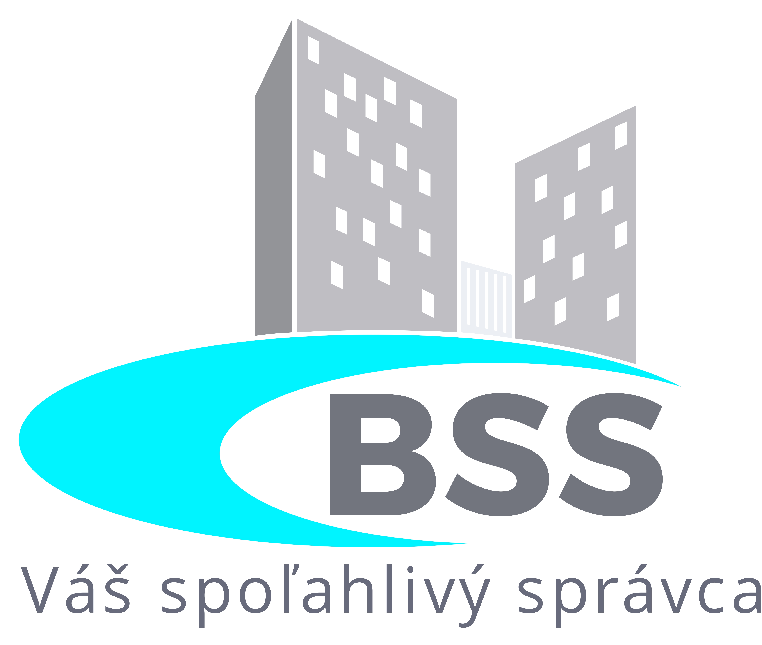
BSS, s.r.o., Medvedzie 128/5-3, 027 44 Tvrdošín
IČO:36377082, IČDPH:2020130849
Spoločnosť zapísaná v OR Okresného súdu v Žiline, Oddiel: s.r.o., Vložka č. 10838/L
Telefón: +421/43/5381129
Bankové spojenie: VÚB IBAN SK19 0200 0000 0012 2635 6055 SWIFT/BIC: SUBASKBX

VÝZVA NA PREDKLADANIE CENOVÝCH PONÚK

- Predmet diela:

Stavebné úpravy - Obnova bytového domu v Nižnej, Matúškova 465

- Termín realizácie diela:

Do 9 mesiacov od prevzatia staveniska

- Typ zmluvy:

Zmluva o dielo (príloha č.1)

- Predpokladaná hodnota zákazky:

74 000,- € bez DPH

- Komplexnosť dodávky:

Uchádzač musí predložiť ponuku na celý predmet zákazky. Predmet zákazky nie je rozdelený na časti. Obstarávateľ̌ nepripúšťa predložiť ponuku len na niektorú, alebo niektoré položky v rámci predmetu zákazky.

- Obhliadka miesta plnenia predmetu diela:

Pred spracovaním cenovej ponuky nie je nutné vykonať̌ obhliadku. Predmet zákazky je jasne definovaný Výkazom Výmer a projektovou dokumentáciou.

Kontakt pre bližšie informácie alebo stanovenie termínu obhliadky:

Ing. Ľudovít Stas ( technický úsek BSS )
0918 588 170
stas@bsssro.sk

- Obsah ponuky:

  - List s identifikačnými údajmi uchádzača, ktorý bude obsahovať̌ minimálne tieto údaje: obchodnéé meno, IČO, adresa uchádzača alebo miesto jeho podnikania, meno, priezvisko a funkcia štatutárnych zástupcov uchádzača.

  - Záručnéé podmienky na predmet diela.

  - Licenciu na Kontaktný zatepľovací systém (ETICS) alebo čestné vyhlásenie že uchádzač vlastní danú licenciu.

  - Ocenený výkaz výmer dodaný ako príloha č. 2 tejto výzvy.

  - Súčasťou cenovej ponuky musí byť podpísané vyhlásenie štatutárneho zástupcu predkladateľa cenovej ponuky, že cenová ponuka zahŕňa všetky práce a dodávky zadanéé výkazom výmer, a že je to cena maximálna.

  - Návrh zmluvy o dielo - príloha č.1 s uvedením dodávateľa a ceny. Taktiež musí byť podpísaná štatutárnym zástupcom predkladateľa cenovej ponuky spolu s čestným vyhlásením, že sa s podmienkami a obsahom návrhu zmluvy oboznámil a súhlasí s nimi.
  - Ponuka musí byť pevne zviazaná a nerozoberateľná.

- Vysvetľovanie a doplnenie súťažných podkladov:

V prípade nejasností (potreby) objasnenia podmienok uvedených vo výzve na predkladanie ponúk, prostredníctvom ktorej bol vyhlásený postup obstarávania a/alebo v súťažných podkladoch alebo inej sprievodnej dokumentácie poskytnutej obstarávateľom v lehote na predkladanie ponúk, môže ktorýkoľvek zo záujemcov požiadať̌ o ich vysvetlenie priamo u obstarávateľa najneskôr 3 pracovné dni pred lehotou na predkladanie ponúk. Kontaktná osoba:
Ing. Ľudovít Stas ( technický úsek BSS )
0918 588 170
stas@bsssro.sk

- Lehota na predkladanie ponúk:

Do 8.07.2021 do 12:00

- Miesto a spôsob predkladania cenovej ponuky:

- v elektronickej podobe na e-mailovú adresu: info@bsssro.sk

Predmet: Cenová ponuka - BD 465 Nižná

  - v písomnej forme poštou alebo osobne na adresu: BSS, s.r.o.
Medvedzie 128/5-3
027 44 Tvrdošín, prevádzka:Vojtaššákova 613

Viditeľné označenie heslom súťaže: “NEOTVÁRAŤ! CP OBNOVA BD 465”

- Vylúčenie uchádzačov zo súťaže:

Predkladateľ̌ cenovej ponuky, ktorého cenová ponuka vrátane dokladovej časti nebude úplná ( jednotlivých stavebných objektov ) alebo sa zistí, že predkladateľ̌ predložil neplatné doklady alebo podal nepravdivé informácie alebo cenovú ponuku doručí po stanovenom termíne bude z výberu vyradený.
Výber dodávateľa bude schvaľovaný́ na schôdzi vlastníkov podľa zákona č. 182/1993 Z. z.

- Záverečné ustanovenia:

- Obstarávateľ neplatí náklady spojené uchádzača spojené s vypracovaním a predložením ponuky.
- Každý uchádzač môže predložiť iba jednu ponuku.
- Obstarávateľ si vyhradzuje právo ukončiť vyhlásené výberové konanie bez výberu uchádzača.

V Tvrdošíne dňa 22.06.2021
..………….…………………
Vedúci technického úseku

Prílohy:
Návrh zmluvy o dielo – príloha č. 1
Výkaz výmer - príloha č. 2

